МОУДОЦДОД
Автор: Меший Софья
Педагог: Телешева Марина Владимировна

г. Стрежевой
Введение.

С появлением интернета для человека открылся новый и безграничный мир информации. Множество открытых площадок для совершенно разных действий. Интернет позволяет нам быстро получать нужную информацию, углубляться в интересные темы, общаться с друзьями и т.д. С каждым днём этот объём увеличивается. Но всё же большое внимание нужно уделить социальным сетям, где люди без труда могут связаться друг с другом. Сеть проникла в каждый дом и в каждый телефон. Сообщения, онлайн звонки, посты, лента, фотографии, видео: всё это уже стало привычной частью жизни каждого из нас. Удобно и быстро, но всёчаще можно встретить такое понятие как кибербуллинг. Травля людей другими людьми. Оскорбления, угрозы, шантаж начинают господствовать на просторах интернета. Самая главная и манящая черта кибербуллинга это анонимность. Режим инкогнито пробуждает в человеке животное.
Перед нами стоит глобальная проблема современного социального общества. Главная аудитория, на которую нахлынуло такое бедствие это подростки. Ещё не сформированные молодые умы совершенно по-разному реагируют на такое явление как кибербуллинг. Кто-то не обращает внимания, а кто-то делает из этого большую проблему. Такая «анонимная» проблема приводит к различным последствиям. Подросток может стать агрессивным или наоборот замкнуться в себе, могут начать развиваться психические и физические заболевания, но, пожалуй, самое страшное, что может случиться это самоубийство. Зарегистрировано множество ситуаций, когда ребёнок не выдерживает и доходит до крайности, что на самом деле очень печально.
Одна из главных проблем подростков – это недостаток информации о кибербуллинге. О том, как с ним бороться и как можно помочь другим. Конечно, нельзя полностью пресечь травлю в интернете, но можно уменьшить количество нападающих и жертв.

Литературный обзор.
Кибербуллинг (электронная травля, жестокость онлайн) — это вид травли, преднамеренные агрессивные действия систематически на протяжении длительного периода, осуществляемые группой или индивидом с использованием электронных форм взаимодействий, направленных против жертвы, которая не может себя защитить. Это может происходить через смс-сообщения, социальные сети, создание компрометирующих веб-страниц или размещение унижающего, оскорбляющего видеоконтента и так далее.
На сегодня существует довольно подробная классификация разных типов кибербуллинга :
* Троллинг (cybertrolls) — это ситуации, когда именно агрессоры публикуют негативную, тревожащую информацию на веб-сайтах, страницах социальных сетей, даже на мемориальных страницах, посвященных умершим людям.
* Хейтинг (hate) — это негативные комментарии и сообщения, иррациональная критика в адрес конкретного человека или явления, часто без обоснования своей позиции.
* Флэйминг (flaming) — это вспышка оскорблений, публичный эмоциональный обмен репликами, часто разгорается в чатах и комментариях в социальных сетях.
* Киберсталкинг (cyberstalking; tostalk) — использование электронных коммуникаций для преследования жертвы, угрожающие, вызывающие тревогу и раздражение сообщения с намерением напугать жертву.
* Грифинг (griefers) — это процесс, в котором игроки целенаправленно преследуют других игроков в многопользовательских онлайн-играх. Их цель не победить в игре, а лишить удовольствия от игры других.
* Секстинг (sexting) — это процесс рассылки или публикация фото- и видеоматериалов с обнаженными и полуобнаженными людьми.
Учёные также говорят о возможности прямого и косвенногобуллинга. В первом случае ребёнка атакуют напрямую в сети, по телефону или СМС, а во втором в процесс травли вовлекаются посторонние люди. Например, с аккаунта жертвы могут рассылать агрессивные сообщения в адрес друзей или преподавателей.
Когда речь заходит о кибербуллинге, главной группой риска традиционной считают детей и подростков. В России интернет-травля так или иначе коснулась каждого второго ребенка. Компания Microsoft в 2012 году выпустила исследование, согласно которому 49 % российских подростков от 8 до 17 лет так или иначе становились жертвой кибербуллинга. Согласно опросу, только в 11 % школ хоть как-то боролись с этим — интернет-угрозы до сих пор принято недооценивать. Однако сетевое насилие может травмировать жертву не меньше, чем физическое. «Постоянный доступ к современным технологиям дает обидчикам возможность травить жертву 24 часа в сутки, семь дней в неделю. Кроме того, анонимность позволяет агрессорам чувствовать себя менее уязвимыми и менее ответственными за свои действия. Поскольку эмоциональная реакция жертвы не видна, агрессор зачастую не осознает тот вред, который он наносит», — считает руководитель линии помощи «Дети онлайн», доктор психологических наук Галина Солдатова.
Кибербуллинг на первый взгляд может показаться менее серьезным явлением, чем реальная агрессия. Но последствия кибербуллинга бывают очень тяжелыми, в их список могут входить не только негативные эмоции (стыд, страх, тревога), но и суицидальные попытки и завершенные суициды.
Еще одна сложность — отсутствие обратной связи. В эпизодах «очного» буллинга агрессор видит уязвимость жертвы и может в какой-то момент остановиться, не доводить до самоубийства и других разрушительных последствий. А в интернете не видно, что происходит с другой стороны, и агрессор не знает, когда нужно вовремя прекратить. Поэтому агрессия онлайн может быть чрезмерной и более опасной.
Большая часть подростков говорит, что чаще всего встречается с кибербуллингом во «ВКонтакте», частично на Youtube, в чатах, и только 12% — в многопользовательских онлайн-играх. По информации Google на 2013 год, подростки уделяли социальным сетям более пяти часов в день, и эта цифра растет. Ребенок воспринимает интернет как безопасную среду. Когда оказывается, что она может быть агрессивной, срабатывает эффект неожиданности, и это ранит сильнее. Гаджет доставляет удовольствие, компьютерные игры — удовольствие, общение — удовольствие, лайки — удовольствие. И вдруг ребенок становится жертвой, при этом оставшись один на один с агрессором, потому что страшно и стыдно к кому-то обратиться за помощью. Это было его персональным пространством, и в нем он неожиданно оказался уязвим. Внезапность может сыграть дурную шутку с детьми. В связи с этим программы профилактики кибербуллинга включают в том числе обучение правилам соблюдения конфиденциальности и различению, что можно и что нельзя публиковать в интернете.
Ученые предостерегают, что постоянное давление на психическое и физическое здоровье часто ведет за собой целый ряд негативных последствий для здоровья жертв кибертравли. Они замыкаются в себе, рискуют заполучить тяжелую форму депрессии, повышенную тревожность, бессонницу, головные боли, психосоматические проблемы. Идет влияние на образ «Я» жертвы, падает самооценка, появляются нарушения в развитии идентичности. Длительный стресс порождает чувство безнадежности и безысходности, что, в свою очередь, является благоприятной почвой для возникновения суицидальных наклонностей.
Множество ситуаций опубликованных в сети могут стать примерами кибербуллинга:
-В 2012 году суд города Сочи признал виновной 31-летнюю Анну Симоненко, которая через соцсети довела до самоубийства своего знакомого, бывшего десантника. Женщину приговорили к двум годам заключения, также она должна выплатить родственникам погибшего компенсацию в размере 800 тысяч рублей.Анна рассылала знакомым Владимира сообщение о его якобы нетрадиционной сексуальной ориентации, причем использовала для этого сразу несколько фальшивых аккаунтов. То же самое она публиковала на личной странице парня. Юноша в результате решил, что его честь опорочена, и единственный выход — самоубийство.
-Четырнадцатилетняя английская школьница Ханна Смит покончила с собой после того, как задала вопрос на сайте советов «Как справиться с проблемами кожи?» и стала получать агрессивные сообщения в твиттере.
-Еще одним нашумевшим случаем стала гибель Аманды Тодд (16-летняя канадка, которая повесилась в 2012 году после того, как стала жертвой травли 35-летнего незнакомца из Голландии.)

Причины создания такого проекта:
Современные подростки не уделяют должного внимания безопасности в интернете и даже не представляют к чему могут привести необдуманные действие в просторах социальных сетей. Я считаю, что такой проект сможет легко заинтересовать подростков благодаря взаимодействию с их социальной средой (школа, социальные сети). Когда в ребятах появляется интерес и они желают посетить приготовленное мероприятие можно смело давать им всю информацию о кибербуллинге. Решение провести театральное представление, посвящённое этой теме было принято не просто так. Презентации, лекции, мастер-классы специалистов не так сильно воздействуют на ребят в наше время. Театральное представление максимально воздействует на эмоциональный фон человека. Рассказывая историю на сцене, человек легко воспринимает информацию и начинает сопереживать происходящему. Такое воздействие поможет как можно глубже дать понять зрителю насколько проблема кибербуллинга серьёзна и к каким страшным последствиям может привести травля в интернете. Насколько важно уметь защитить себя от нападающих и самому не становится угрозой для других.

Проблема: Неосведомлённость подростков о кибербуллинге. Многие не знают, как защитить себя и близких от кибербуллинга.
Актуальность:В наше время интернет есть у каждого в кармане. Ничто нас не ограничивает свободно выходить в сеть. Проведя небольшой опрос в социальной сети Вконтакте, я выяснила, что большинство подростков ни разу не слышали о таком понятии, как кибербуллинг, а кто слышал, тот не знает, как оградить себя от него.

Для решения такой проблемы, как кибербуллинг, на уровне города Стрежевого я предлагаю уникальный проект: «Dangerousnetwork» («Опасная сеть»).
Цель проекта:
Показать жителям города Стрежевой, что проблема кибербуллинга актуальна и с ней надо бороться.
Задачи проекта:
- Заинтересовать подростковую аудиторию в изучении кибербуллинга.
- Организовать социально значимое мероприятие, посвящённое кибербуллингу.
- Дать информацию аудитории о понятии « кибербуллинг».
- Доказать, что эта тема актуальна.
- Научить бороться с кибербуллингом.
- Повысить медийную грамотность участников проекта.
- Задействовать СМИ и социальные сети.

Целевая аудитория: представители 9-11 классов всех школ города Стрежевого.( всего 350 человек)
Место проведения: ДИ «Современник», актовый зал, г. Стрежевой
Описание проекта:
Название: «Dangerousnetwork» (Опасная сеть). Резкое название отражает серьёзность проблемы и её жестокие последствия.
Проект представляет собой небольшое мероприятие, посвящённое такой проблеме, как кибербуллинг.

Формат мероприятия - концерт.

Дата проведения: 16 ноября 2019 г. 18:00
- Для начала нам нужно собрать аудиторию.
В каждой школе нашего города будут развешаны афиши(приложение 1) о предстоящем мероприятии за месяц (16 октября) до его проведения. Также среди 9-11 классов мы раздадим информационные брошюры (приложение 2), в которых будет указаны дата и время проведения, небольшое содержание темы которой посвящено мероприятие, обозначим группу ВК и положение о конкурсе в социальных сетях. От каждого класса должны пойти 5-10 желающих.
- Конкурс в социальных сетях.
Все желающие посетить мероприятие также могут поучаствовать в конкурсе, который будет проводиться в социальной сети «Вконтакте». Всего 3 номинации: Лучшее киберфото, Лучший киберролик, Лучший киберпост. Участник должен выложить фото/видео/пост на тему «Я против кибербуллинга». В каждую номинацию можно отправить только одну работу. Чтобы работа стала конкурсной нужно подписаться на группу ВК «Dangerousnetwork», отметить хэштеги :#япротивкибербуллинга #dangerousnetwork
Все работы будут рассмотрены экспертами. Победители будут награждены в финале мероприятия. Их ждут - диплом о победе (приложение 3) и термокружка с эмблемой проекта (приложение 4).
- Концертная программа(схема)
Тайминг: 2 часа.
Программа:
18:00-18:15 вступительное слово.
18:15-18:20 видеоролик, снятый заранее командой.
18:20-18:25 объявление театральной постановки.
18:25-19:25 театральное представление.
19:25-19:40 слова экспертов.
19:40-20:00 награждение победителей номинаций и заключительные слова.
(сценарии в приложении 5,6,7)

- После мероприятия все отчёты (фото, видео, работы победителей будут выложены в группе Вконтакте «Dangerousnetwork». Также все посетившие мероприятие могут оставить отзывы в этой же группе.

- Техническое оборудование:
  - Компьютер (для создания афиши, информационных брошюр, фирменной эмблемы, дипломов, создание группы Вконтакте и отслеживания конкурсной программы, также для монтажа для видеоролика)
  - Принтер (для вывода афиши, инф. брошюр)
  - Камера, штатив, свет (для съёмок видеоролика)
  - Микрофоны, экран, свет, звук, декорации (для проведения самого мероприятия)

- Бюджет:
- Печать афиш и инф. брошюр, дипломов – 2000р
- Призы виде термокружек + пакеты – 3000р
- Услуги ДИ «Современника» - 30000р (по возможности договорится с администрацией)
- Реквизит для видеоролика и театрального представления – 1500р
Итог: 36.500р
Источником финансирования может стать Президентский грант

Ожидаемые результаты:
- Привлечь аудиторию в 350 человек
- Развешать 21 афишу.
- Раздать 400 брошюр.
- Поднятие уровня знания о кибербуллинге в г. Стрежевом
- Поднятие активного потенциала подростков для изучения кибербуллинга.
- Плотное взаимодействие с социальной сеть и СМИ
- Повышение медийной грамотности участников проекта

Приложение 1. Афиша
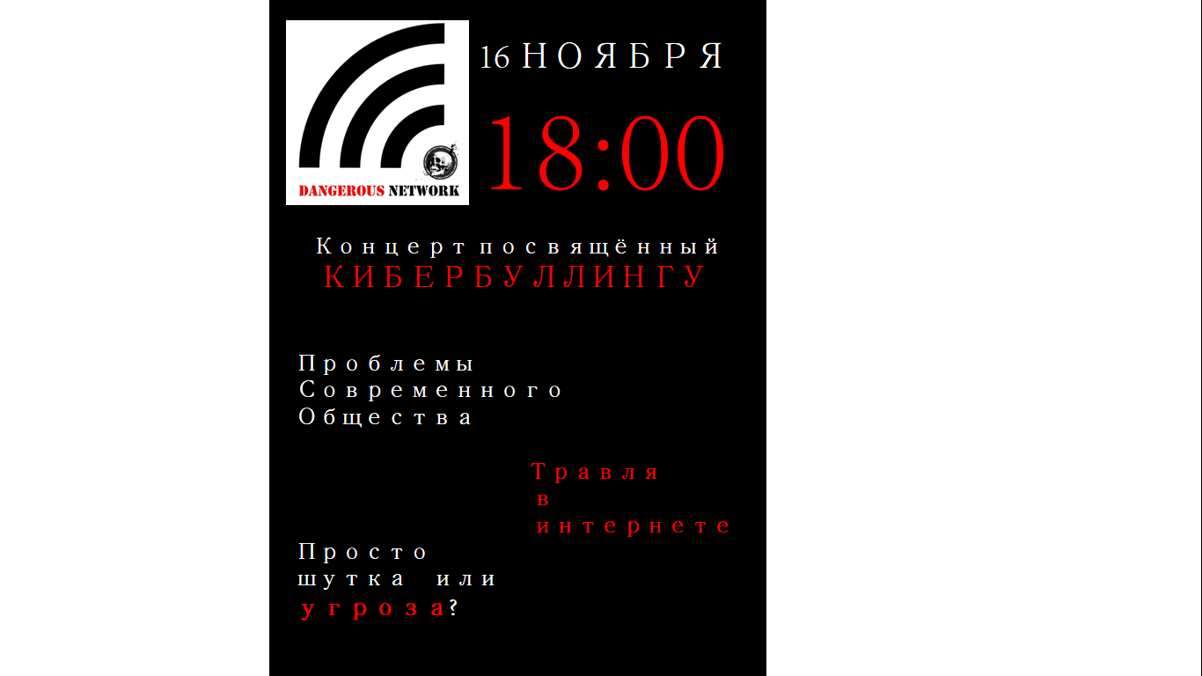

Приложение 2. Брошюра
Внешняя сторона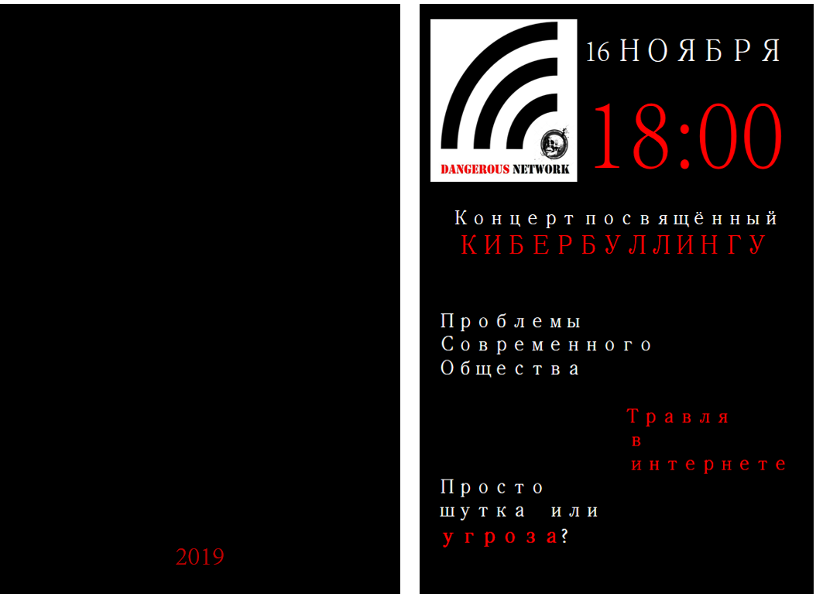

Внутренняя сторона
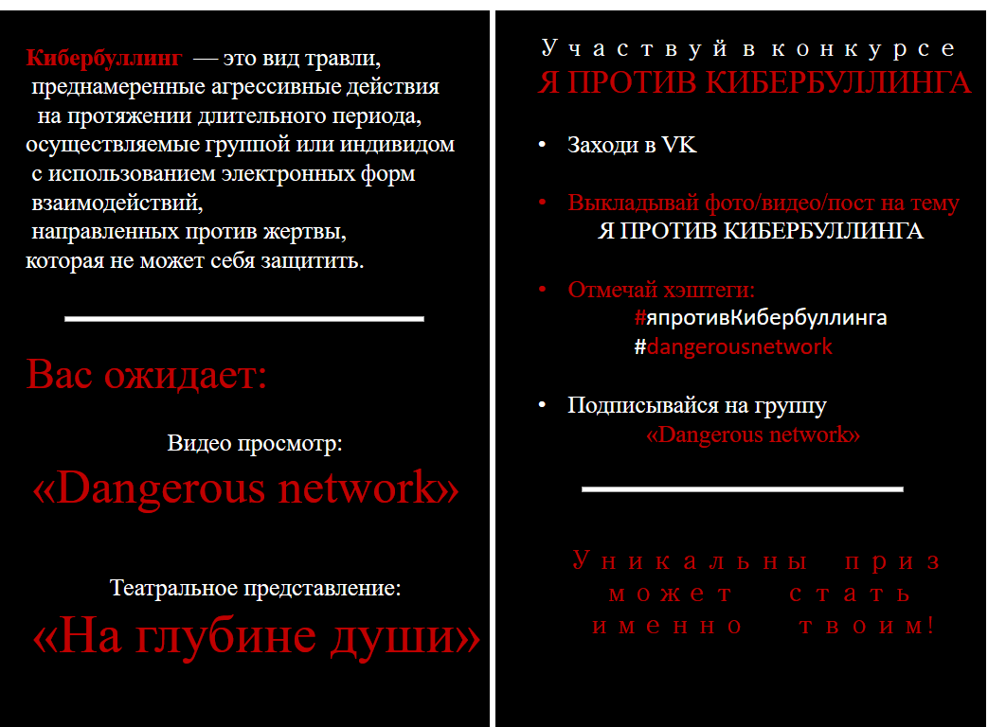

Приложение 3. Пример диплома
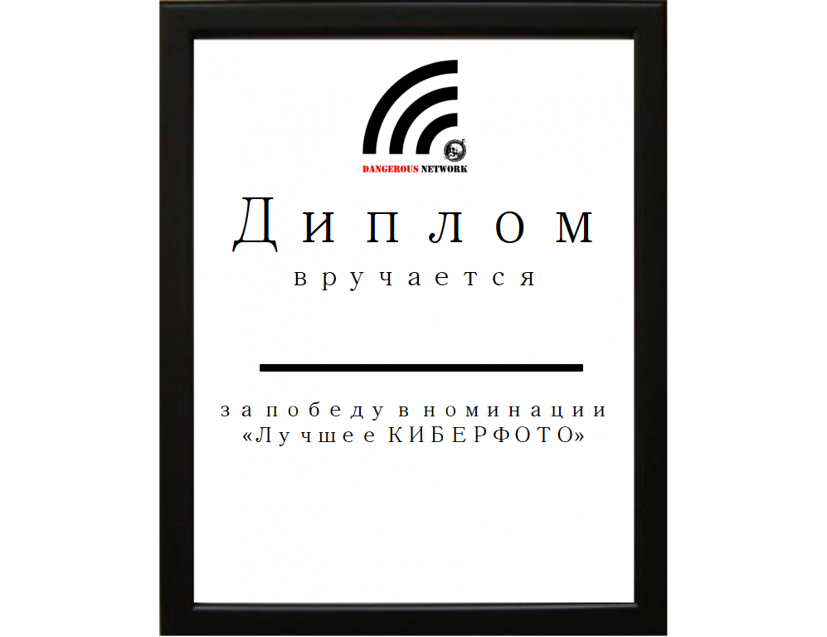

Приложение 4. Эмблема

Приложение 5. Сценарий проведения концерта.

Ведущий 1: Добрый вечер, дорогие гости!
Ведущий 2: Сегодня мы собрались в этом зале для обсуждения одной очень важной проблемы.
Ведущий 1: Кибербуллинг – именно это слово заставило прийти нас сюда.
Ведущий 2: У многих из вас возникает вопрос, что же такое кибербуллинг.
Ведущий 1: Если говорить просто. Это травля людей другими людьми на просторах интернета.
Ведущий 2: Но сегодня вы узнаете об этой проблеме глубже.
Ведущий 1: Мы откроем все тайны, о которых вы даже не подозревали.
Ведущий 2: Сейчас мы передаём слово руководителю проекта «Dangerous network» (Имя фамилия)
Вступительное слово руководителя
Ведущий 1: К вашему вниманию представляем ролик «Dangerous network»
Просмотр видеоролика
Ведущий 2: Кибербуллинг затронул жизни многих подростков.
Ведущий 1: Жертвами становятся все те, кто не умеет грамотно защитить себя.
Ведущий 2: Об одной такой ситуации расскажет вам театральная постановка «На глубине души»
Показ театральной постановки
Ведущий 1: Да, бывает и такое в жизни
Ведущий 2: Мы хотим передать слова нашим эксперта (фамилия имя)
Слово экспертов
Ведущий 1: Пожалуй, эта тема самая актуальная в наше время.
Ведущий 2: Безусловно, нужно бороться с этой проблемой. Нужно сказать НЕТ кибербуллингу.
Ведущий 1: Вот мы и подошли к торжественной части нашего концерта.
Ведущий 2: Мы приглашаем для награждения победителей конкурса «Я против кибербуллинга» руководителя проекта (имя фамилия)
Награждение победителей
Ведущий 1: Вот и подошла к концу наша встреча
Ведущий 2: Надеемся, что вы теперь знаете насколько глобальна проблема кибербуллинга и сможете защитить себя от него.
Ведущий 1: Мы прощаемся с вами и желаем внимательней относиться к поведению в сети.
Ведущий 2: До скорой встречи!

Приложение 6. Сценарий видеоролика
Идея ролика: Информационный ролик о кибербуллинге.
Делая упор на визуальном контенте, мы мягко подаём всю информацию зрителю. Он сможет легко впитать её и у гостей сложится правильное впечатление о проблеме кибербуллинга.
Сценарий с раскадровкой:
План 1
ЗК: Кибербуллинг – агрессивное поведение людей в адрес других. Травля, оскорбления, шантаж, угрозы – счастье для нападающего и горе для жертвы.
Кадр 1. Клавиатура крупным планом
Кадр 2. В кадре человек за компьютером
Кадр 3. Монитор крупным планом.
План 2
ЗК: Всё больше и больше людей попадают в сети злоумышленников.
Кадр 1. Два человека сидят в телефоне
Кадр 2. 7 человек сидят в телефоне
Кадр 3. Большая толпа людей и все в телефонах.
План 3
ЗК: Отсутствие ответственности будит в человеке животное. Одно анонимное сообщение может разрушить невинную жизнь.
Кадр 1. План экрана телефона с сообщением от анонима (само сообщение не видно.
Кадр 2. Лицо человека, который начинает нервничать, встаёт и годит из стороны в сторону.
Кадр 3. Человека сидит у стены поджав колени, на лице светит экран телефона.
Кадр 4. Крупным планом лицо человека, по щекам бегут слёзы.
План 4
ЗК: Как спастись, как убежать, как остановить всё это? Вопрос, вопрос, вопрос. А ответов нет.
Кадр 1. На экране всплывающие сообщения и знаки вопросов.
План 5
ЗК: Запутавшись, остановись подумай. Нет безвыходных ситуаций. Попроси помощи, если она нужна, но не ведись на удочку анонимных трусов.
Кадр 1. Тот же человек в кадре вытирает слёзы.
Кадр 2. Он встаёт, открывает сообщения на телефоне.
Кадр 3. Крупным планом экран телефона, человек просто блокиует пользователя и удаляет переписку.
План 6
ЗК: Не дай кибербуллингу захватить твою жизнь
Кадр 1. Человек кладёт телефон на стол и уходит из комнаты.
Титры.
Приложение 7. Сценарий театрального представления.
Название: «На глубине души»
Идея: Представление выглядит, как разговор взрослого с психологом с элементами воспоминаний.

Сценарий:
Сцена 1: На сцене два стула друг напротив друга немного повёрнутые к зрителю. Включается свет на стульях сидят мать и психолог.
Психолог: с какой проблемой вы ко мне пришли?
Мать: Прошло много времени, но мне всё равно тяжело?
Психолог: Что произошло?
Мать: Я до сих пор не понимаю, как такое могло случиться…
Психолог: Давайте по порядку. С чего всё началось?

В этот момент свет полностью выключается начинается сцена 2.
Сцена 2: На сцене кровать, окно, стол и стул. За столом сидит ребёнок (Маша) и делает уроки. Вдруг звонит телефон, (на большом экране появляется вызов неизвестного номера, это могут увидеть все зрители) ребёнок отвечает, но в ответ тишина. Ребёнок сбрасывает и телефон тут же звонит, но уже идёт ответ. Также экран телефона транслируется на большом экране на протяжении всего выступления
Маша: Алло, привет ну ты меня напугала.
Подруга: Что опять?
Маша: Уже третий день звонит и звонит какой-то номер, я беру трубку, а в ответ тишина.
Подруга: Да забудь, ошиблись наверно. Лучше давай собирай вещи и скорей ко мне! Надеюсь ты не забыла про ночёвку?
Маша: Уже бегу!

Сцена 3: Комната подруги. Девочки сидят разговаривают, вдруг звонит телефон Маши. Это мама. На экране входящий звонок с фотографией той женщины, которая разговаривала с психологом. Можно понять. Что это мать Маши.

Маша: Да, мам?
Мать: У вас всё хорошо?
Маша: Мам, ну что может случится?
Мать: Молчу, молчу. Вы только долго не сидите!
Маша: Уже идём чистить зубы!
Звонок завершается
Маша: ладно, я в самом деле что-то устала.
Подруга: И я, сегодня был тяжёлый день.
Девочки зевают и укладываются в кровать. Гаснет свет.
Сцена 4. Загорается большой экран. Приходит сообщение от анонима.
Аноним: Привет. / Ты как? /
Девочка просыпается, читает сообщение и отвечает
Маша: Кто это?
Аноним: Я тот, кто решит твою судьбу.
Маша: Ахаха, до свидания!
Аноним: Скоро увидимся…
Сцена 5. На сцене парты, атмосфера школы. Компания стоит, общается. Маша постоянно заглядывает в телефон.
Подруга: Что любовники пишут???
Маша: Не смешно! Я жду важное сообщение.
Маша отходит и садиться за парту, компания продолжает разговоры. На главном экране снова переписка с анонимом

Аноним: Доброе утро!
Маша: Ага
Аноним: Ты сегодня прекрасно выглядишь!
Маша: Тебе то откуда занть?
Аноним: Тебе идёт эта розовая кофточка.
Маша: ???
Аноним: А что? Я разве не прав?
Маша встаёт, подходит к подруге, отводит в сторону и показывает переписку.
Маша: Кто может быть?
Подруга: Не знаю. Может Арсений? Он любит странные приколы.
Маша: Думаешь стоит отвечать?
Подруга: Да удали ты эту переписку и забудь. Я лично не люблю такие приколы.

Сцена 6
Действие происходит на кухне, Маша сидит за столом, мама что-то готовит.
Мать: Как дела в школе?
Маша: Да как всегда. Дам пять, здесь пять. Ничего нового.
Снова пишет аноним
Аноним: Да ты у нас круглая отличница?
Маша: Арсений, это ты?
Аноним: Как ты только могла подумать! Неужели я так на него похож?
Маша: не пиши мне больше!
Аноним: Не могу
Маша: Почему?
Аноним: Я ещё не решил твою судьбу.

Мать: Что ты всё в телефоне сидишь? Неужели что-то важное?
Маша: Нет, просто фотки смотрела.

Сцена 7. Маша гуляет в парке и садится на лавочку. Сообщение от анонима
Аноним: Правда прекрасный день?
Маша: Ага, был. Пока ты не написал…
Аноним: Что ты так злишься?
Маша: Я говорю тебе отстань!!
Аноним: Кажется скоро дождь будет, пошли домой, я тебя провожу!
Маша: Ты сумасшедший!

Сцена 8. Маша спит. Время 3 часа ночи.
Аноним: Мне кажется, что тебе не стоит общаться с этой подругой.
Аноним: Она ужасный человек
Аноним: фото переписки подруги Маши и ещё одной девочки, в которой подруга оскорбляет Машу.

Сцена 9. Утро. Маше звонит подруга
Подруга: Ты где? Почему в школу не пошла?
Маша: неважно.
Подруга: что-то случилось?
Маша: Расскажи об этом своей новой подруге!
Маша сбрасывает телефон и начинает плакать.
Сцена 10 Вечер. Маша идёт домой с почты, пришла какая-то посылка.
Аноним: Тебе не страшно так поздно ходить одной?
Аноним: Может тебя проводить?
Аноним: Чего молчишь?
Маша: Отвяжись уже.
Сцена 11. Маша открывает у себя в комнате посылку. Там новая розовая блузка.
Аноним: Дошёл мой подарок? Надеюсь тебе понравилось.
Маша: Откуда ты знаешь где я живу?
Аноним: Больше не ходи так поздно по улице! Я волнуюсь!
Маша: Ты псих!
Аноним: Мне не нравится твоё отношение ко мне! Если ты так продолжишь, я за себя не ручаюсь.

Маша тут же удалят всю переписку и убирает кофточку под кровать.
Сцена 12 Маша сидит на кухне. Сообщение от Мамы
Мать: Солнышко, я задержусь на работе. В холодильнике есть суп. Не скучай!
Маша: хорошо.

Тут же сообщение от анонима.
Аноним: Смотрю, ты всё же скучаешь?
Маша: Отвали психопат
Аноним: Ну всё, ты меня разозлила. Я знаю где ты живёшь. Если ты не будешь выполнять мои задания. Сегодня вечером твоя мама домой вообще не вернётся.
Маша начинает плакать.
Аноним: Хватить реветь. Надевай куртку и иди на улицу.
Маша: Ок.
Сцена 13. Маша стоит на улице ждёт сообщения.
Аноним: Иди на остановку, садись на 17 автобус и езжай до конечной.
Маша уходит
Сцена 14. Маша приехала на железнодорожную станцию
Аноним: Ровно в 23:33 ты должна стоять на этом месте.
Аноним: Сыллка на геоданные.
Маша проходит и оказывается на путях. Проходит некоторое время, появляется звук поезда, сцена засвечивается светом и резко гаснет.
Сцена 15
Психолог и мать снова сидят на стульях. Мать в слезах, у психолога в руках телефон девочки.
Психолог: Вы обращались в полицию?
Мать: Да…..и ничего, сказали: извините.
Тут мать резко встаёт и убегает. Психолог роняет телефон и пускает руки в волосы. Свет гаснет. Звук пришедшего сообщения.

Включается свет, и все актёры выходят на поклон.

